التوصيـة ITU-R SM.2139-0
(2021/08)

إجراء الاختبار لتحديد دقة أنظمة
تحديد فارق زمن الورود (TDOA)
السلسلة SM
إدارة الطيف

تمهيـد
يضطلع قطاع الاتصالات الراديوية بدور يتمثل في تأمين الترشيد والإنصاف والفعالية والاقتصاد في استعمال طيف الترددات الراديوية في جميع خدمات الاتصالات الراديوية، بما فيها الخدمات الساتلية، وإجراء دراسات دون تحديد لمدى الترددات، تكون أساساً لإعداد التوصيات واعتمادها.
ويؤدي قطاع الاتصالات الراديوية وظائفه التنظيمية والسياساتية من خلال المؤتمرات العالمية والإقليمية للاتصالات الراديوية وجمعيات الاتصالات الراديوية بمساعدة لجان الدراسات.

سياسة قطاع الاتصالات الراديوية بشأن حقوق الملكية الفكرية (IPR)
يرد وصف للسياسة التي يتبعها قطاع الاتصالات الراديوية فيما يتعلق بحقوق الملكية الفكرية في سياسة البراءات المشتركة بين قطاع تقييس الاتصالات وقطاع الاتصالات الراديوية والمنظمة الدولية للتوحيد القياسي واللجنة الكهرتقنية الدولية (ITU-T/ITU-R/ISO/IEC) والمشار إليها في القرار ITU-R 1. وترد الاستمارات التي ينبغي لحاملي البراءات استعمالها لتقديم بيان عن البراءات أو للتصريح عن منح رخص في الموقع الإلكتروني http://www.itu.int/ITU-R/go/patents/en حيث يمكن أيضاً الاطلاع على المبادئ التوجيهية الخاصة بتطبيق سياسة البراءات المشتركة وعلى قاعدة بيانات قطاع الاتصالات الراديوية التي تتضمن معلومات عن البراءات.

سلاسل توصيات قطاع الاتصالات الراديوية
(يمكن الاطلاع عليها أيضاً في الموقع الإلكتروني http://www.itu.int/publ/R-REC/en)
السلسلة | العنـوان
BO البث الساتلي
BR التسجيل من أجل الإنتاج والأرشفة والعرض؛ الأفلام التلفزيونية
BS الخدمة الإذاعية (الصوتية)
BT الخدمة الإذاعية (التلفزيونية)
F الخدمة الثابتة
M الخدمة المتنقلة وخدمة الاستدلال الراديوي وخدمة الهواة والخدمات الساتلية ذات الصلة
P انتشار الموجات الراديوية
RA علم الفلك الراديوي
RS أنظمة الاستشعار عن بُعد
S الخدمة الثابتة الساتلية
SA التطبيقات الفضائية والأرصاد الجوية
SF تقاسم الترددات والتنسيق بين أنظمة الخدمة الثابتة الساتلية والخدمة الثابتة
SM إدارة الطيف
SNG التجميع الساتلي للأخبار
TF إرسالات الترددات المعيارية وإشارات التوقيت
V المفردات والمواضيع ذات الصلة

ملاحظة: تمت الموافقة على النسخة الإنكليزية لهذه التوصية الصادرة عن قطاع الاتصالات الراديوية بموجب الإجراء الموضح في القرار ITU-R 1.
النشر الإلكتروني
جنيف، 2022

© ITU 2022
جميع حقوق النشر محفوظة. لا يمكن استنساخ أي جزء من هذا المنشور بأي شكل كان ولا بأي وسيلة إلا بإذن خطي من
الاتحاد الدولي للاتصالات (ITU).

التوصيـة ITU-R SM.2139-0
إجراء الاختبار لتحديد دقة أنظمة تحديد فارق زمن الورود (TDOA)
(2021)

مجال التطبيق
دقة أنظمة تحديد فارق زمن الورود (TDOA) اعتبار مهم للهيئات التنظيمية وغيرها من الجهات التي يتعين عليها تحديد موقع المرسِلات بواسطة أنظمة تحديد موقع المرسل القائمة على فارق زمن الورود. ولتسهيل المقارنة بين أنظمة TDOA، تقدم هذه التوصية إرشادات بشأن طرائق تحديد دقة أنظمة TDOA والإبلاغ عن النتائج واختيار سيناريو الاختبار.
مصطلحات أساسية
دقة أنظمة تحديد فارق زمن الورود (TDOA)، القياس، موقع الاختبار، سيناريو الاختبار، فارق زمن الورود، TDOA
المختصرات/الأسماء المختصرة
CEP احتمال الخطأ الدائري (Circular error probability)
EEP احتمال الخطأ الإهليلجي (Elliptical error probability)
GDOP تمييع الدقة الهندسي (Geometric dilution of precision)
RMS جذر متوسط التربيع (Root mean square)
RTK حركي في الوقت الفعلي (Real-time kinematic)
SNR نسبة الإشارة إلى الضوضاء (Signal to noise ratio)
TDOA فارق زمن الورود (Time-difference-of-arrival)
VDOP تمييع الدقة الرأسي (Vertical dilution of precision)
توصيات وتقارير الاتحاد ذات الصلة
التوصية ITU-R SM.2060
التوصية ITU-R SM.2097
التقرير ITU-R SM.2211
التقرير ITU-R SM.2356
ملاحظـة - في كل حالة ينبغي استعمال أحدث نسخة من التوصية/التقرير في حيز النفاذ.
إن جمعية الاتصالات الراديوية للاتحاد الدولي للاتصالات،
إذ تضع في اعتبارها
أ ) أن قطاع الاتصالات الراديوية أدرج أسلوب فارق زمن الورود (TDOA) لتحديد موقع المرسِل في كتيب الاتحاد الدولي للاتصالات بشأن مراقبة الطيف (طبعة عام 2011)؛
ب) أن التقـرير ITU-R SM.2211-1 المعنون، مقارنة بين أسلوب فارق زمن الورود وأسلوب زاوية الورود في تحديد الموقع الجغرافي لمصدر الإشارة، يقدم وصفاً لنقاط القوة والضعف في أنظمة فارق زمن الورود؛
ج) أن إجراءات الاختبار المطبقة تؤثر على الدقة المقيسة والمبلَّغ عنها في أنظمة تحديد موقع المرسِل القائمة على فارق زمن الورود (TDOA)؛
د ) أن لسيناريو الاختبار تأثيراً على الدقة المقيسة والمبلَّغ عنها في أنظمة تحديد موقع المرسل القائمة على فارق زمن الورود (TDOA)؛
هـ ) أن دقة أنظمة فارق زمن الورود (TDOA) قد تؤثر على مدى الملاءمة الملموسة لنظام تحديد موقع مرسِل TDOA للإيفاء بمهام مراقبة معينة؛
و ) أن إجراءات الاختبار الرامية للتحقق من صحة مواصفات أنظمة فارق زمن الورود (TDOA) ينبغي أن تكون مستقلة عن تصميم النظام؛
ز ) أن مجموعة إجراءات اختبار محددة جيداً لتحديد دقة أنظمة فارق زمن الورود (TDOA)، حيثما اعتُمدت، ستيسر التقييم الموضوعي لأنظمة المراقبة المختلفة؛
ح) أن المقارنة الموضوعية بين أنظمة مختلفة تتطلب اختباراً في نفس السيناريو،
توصي
1 باستعمال إجراء الاختبار الوارد في الملحق 1 لتحديد دقة أنظمة فارق زمن الورود (TDOA) والإبلاغ عنها؛
2 باستعمال سيناريو الاختبار الوارد في الملحق 2 لإنشاء موقع الاختبار؛
3 ببيان إجراء الاختبار وسيناريو الاختبار لكل توصيف لأداء الدقة؛
4 بأن تنظر الإدارات في إجراء اختبارات للأداء بالإضافة إلى تلك الموصوفة في الملحق 1 في بيئة تشغيلية لتقييم تأثير تردي الإشارة، والمؤثرات السلبية للانتشار، والشكل الهندسي لأجهزة الاستشعار (بما في ذلك الارتفاع)، على الدقة الإجمالية لأنظمة فارق زمن الورود (TDOA) أو أدائها لتحديد مدى ملاءمة النظام للإيفاء بمتطلباتها.

الملحق 1
إجراء الاختبار العام لتحديد دقة أنظمة تحديد فارق زمن الورود (TDOA)

1 مقدمة
تقترح هذه التوصية إجراء اختبار يمكن استعماله لتقييم دقة أنظمة فارق زمن الورود (TDOA). والهدف هو تعريف أسلوب يمكن استعماله لإجراء الاختبار، بحيث يتاح للإدارات أساس ما للمقارنة بين أنظمة تحديد موقع المرسل القائمة على TDOA من مختلف الصانعين، وبناء على احتياجاتها.
ويجدر بالذكر أن الدقة ليست المعلمة الوحيدة لتوصيف الأداء الإجمالي لنظام فارق زمن الورود (TDOA) ومدى ملاءمته لتلبية متطلبات إدارة ما. وقد تكون جوانب مثل القدرة على تحديد موقع الإشارات النبضية والتأخر الزمني بين البث وتحديد الموقع الجغرافي جوانب مهمة أيضاً ولكنها تقع خارج مجال تطبيق هذه التوصية.
وتعرَّف دقة أنظمة فارق زمن الورود (TDOA) كقيمة جذر متوسط التربيع (RMS) للفرق بين الموقع الحقيقي للمرسل والموقع الذي يُبلغ عنه نظام القياس.
ويمكن تنفيذ الإجراء في سيناريو ظروف مثالية/مضبوطة وفقاً للملحق 2 أو لمتطلبات الإدارة ويمكن استعماله لمقارنات دقة وأداء نظام فارق زمن الورود (TDOA).
ويمكن الاطلاع على مزيد من المناقشات بشأن فارق زمن الورود في الفصل 7.4 من كتيب الاتحاد الدولي للاتصالات بشأن مراقبة الطيف (طبعة عام 2011)، وفي التقرير ITU-R SM.2211-2 المعنون: مقارنة بين أسلوب فارق زمن الورود وأسلوب زاوية الورود في تحديد الموقع الجغرافي لمصدر الإشارة.

2 مبدأ القياس
بالنظر إلى أن دقة فارق زمن الورود (TDOA) تتأثر كثيراً بإشارة الاختبار وأسلوب الاختبار النسبي، يوصِّف الملحق 1 نمط التشكيل وعرض نطاق إشارة الاختبار واختيار تردد الاختبار وإعدادات النظام قيد الاختبار وإجراء القياس. وفي الملحق 2، ستُجرى القياسات في إطار سيناريو مضبوط بهدف تحقيق إمكانية تكرار الاختبار واتساق النتائج في أي موقع اختبار مماثل، لذا لن يُدرج التداخل في نفس القناة وظروف خارجية لا يمكن التحكم فيها مثل الانتشار عبر مسيرات متعددة واختلافات التضاريس من أجل الحد من تعقيد إجراء الاختبار ومدته. وينبغي إجراء القياس في بيئة بعيدة عن الإشعاع القوي وبدون إشعاع ثانوي. وقبل اختيار الموقع النهائي، تقيَّم البيئة الكهرمغنطيسية لضمان وجود مستويات منخفضة بما فيه الكفاية للإشارة الخارجية وطاقة الضوضاء في الاختبار.
ولكن يمكن لمجموعة متنوعة من مؤثرات العالم الحقيقي أن تعوق دقة أنظمة فارق زمن الورود (TDOA). ويمكن تقسيم مؤثرات العالم الحقيقي هذه إلى فئتين: مؤثرات نظامية أو قطعية، ومؤثرات عشوائية أو غير قطعية. ومن أمثلة مصادر الخطأ التي يمكن أن تحدث انحيازاً نظامياً لنتائج تحديد الموقع، تأثير والشكل الهندسي لأجهزة الاستشعار (GDOP) وتغيرات الارتفاع (VDOP) التي تنشأ إلى حد كبير عن التضاريس في منطقة التغطية. والأخطاء الناجمة عن تغيرات الارتفاع هي دالة لفارق الارتفاع بين أجهزة الاستشعار والمرسل وما يرتبط بذلك من مسافات الفصل. فعلى سبيل المثال، عندما تقصر مسافة الفصل، يمكن أن تؤدي فوارق الارتفاع إلى خطأ كبير إن لم يأخذها نظام TDOA في الاعتبار عبر استعمال بيانات التضاريس أو بيانات الارتفاع الخاصة بحالة معينة. ومن جهة أخرى، يمكن أن تؤدي مؤثرات الانتشار وغيرها من مظاهر تردي الإشارة إلى أخطاء عشوائية أو نظامية، تبعاً للظروف. وستؤثر الأخطاء من جميع هذه المصادر على أداء النظام في بيئة تشغيلية حقيقية. وعادةً ما تقدم القياسات في منطقة خالية من العوائق نتائج مقيسة أفضل عن الدقة والأداء لنظام TDOA من القياسات التي تتضمن مصادر الخطأ المدرجة أعلاه. ولتحديد مدى ملاءمة نظام TDOA للاستعمال في بيئة تشغيل حقيقية، يُقترح تكرار القياسات الموصوفة في هذه التوصية بمستقبلات TDOA المنشورة في ظروف واقعية يمكن فيها تقييم التأثير الكامل للمؤثرات النظامية والعشوائية على السواء. وإذ يمكن لمثل هذا الاختبار أن يحدد فائدة نظام TDOA، لا يمكن استعماله عملياً لمقارنة أداء أنظمة متعددة.

3 إعداد القياس

1.3 موقع الاختبار
يوصى بموقع الاختبار في الملحق 2. ويمكن اختياره أيضاً وفقاً لمتطلبات الإدارة بناءً على سيناريوهات النشر التي تسترعي الاهتمام.
ويصلح عموماً إعداد القياس الموصوف في هذا القسم وكذلك إجراء القياس الوارد في الفقرة 4 ويمكن استعمالهما في مواقع اختبار مختلفة.

2.3 انتقاء معدات الاختبار
ينبغي أن تتضمن معدات الاختبار نظام إرسال إشارة مزوداً بمعدات تحديد الموضع. ويتكون نظام الإرسال من مولد إشارات قادر على توليد تشكيلات تماثلية ورقمية، ومكبر قدرة، ومجموعة من هوائيات الإرسال لنطاقات الاختبار الترددية. ويوصى باستعمال هوائيات شاملة الاتجاهات لتوصيل نظام الإرسال من أجل الاختبار. وينبغي استعمال مستويات قدرة ثابتة وتسجيلها مع بيانات الاختبار. وينبغي لاستقطاب هوائي الإرسال في الاختبار أن يطابق استقطاب هوائيات فارق زمن الورود (TDOA). وينبغي ذكر الاستقطاب المستعمل في تقرير الاختبار.
وإذا لزم الأمر، يمكن لمعدات تحديد الموضع استعمال جهاز تحديد الموضع الحركي في الوقت الفعلي (RTK) لتقديم دقة أعلى بشأن الموضع. وإذا استُعملت معدات أخرى لتحديد الموضع، ينبغي وسم دقة المعدات وتسجيلها في تقرير الاختبار. وتجب معايرة جميع معدات الاختبار لضمان إمكانية التتبع إلى مختبر معايير وطني.

3.3 انتقاء ترددات الاختبار
ينبغي اختيار ترددات الاختبار على وتيرة واحدة في المدى الترددي لتشغيل النظام. وما دون MHz 100، ينبغي استعمال فاصل ترددي أدنى قدره MHz 10؛ وما بين MHz 100 وMHz 1 000، ينبغي استعمال فاصل ترددي أدنى قدره MHz 50؛ وإذا كان تردد التشغيل أعلى من MHz 1 000، ينبغي استعمال فاصل ترددي أدنى قدره MHz 100. ويمكن أيضاً تحديد عدد النقاط الترددية بالاتفاق المتبادل بين الإدارة والجهات المصنعة حسب متطلبات النظام أو حالة الاستعمال.
وينبغي تجنب بعض الترددات بسبب إمكانية التداخل من إشارات مخوَّلة خارجة عن السيطرة في المجال العام. وقد تكون هناك بعض الترددات التي يمكن فيها لواسطة الانتشار أو لمؤثرات تعدد المسيرات أن تؤدي إلى أخطاء في تحديد الاتجاه. وينبغي تحديد هذه الترددات خلال استطلاع الموقع. وينبغي أن تُستبعد من الاختبار الترددات المشوبة بالتردي الناجم عن المؤثرات الخارجية. في حال وجود إشارة تداخل على تردد الاختبار تعلو بنسبة dB 6 على ضوضاء الخلفية، ينبغي تغيير تردد الاختبار إلى تردد جديد ولكن ضمن MHz 5 حول التردد الأصلي لتجنب التداخل.

4.3 إعدادات تشكيل إشارة الاختبار
ينبغي استعمال نسقي التشكيل التماثلي والرقمي لإشارة الاختبار. وينبغي أن يكون مخطط التشكيل متنوعاً ضمن حدود مقدرات معدات الاختبار من أجل إنتاج عروض نطاق بناء على احتياجات الإدارة وعلى موافقة الجهة المصنعة. ولكل نمط تشكيل، تنبغي الإشارة إلى قدرة الخرج بالإضافة إلى الاتساع المستقبَل في كل مستقبِل لفارق زمن الورود (TDOA). وتنبغي الإشارة في تقرير الاختبار إلى نسق التشكيل والمعلمات (أي معدل الرموز).

5.3 إعدادات النظام قيد الاختبار
تدرج هذه التوصية تشكيلة اختبار نمطية بثلاثة مستقبلات لفارق زمن الورود (TDOA). وإذا استعمل النظام الذي تحدده الإدارة أربعة مستقبلات أو أكثر، يمكن للإدارة أن ترجع أيضاً إلى هذه التوصية لإعداد اختبار بعد تعديل شكل المستقبِل الهندسي مع ذكر هذه الحالة في تقرير الاختبار. ولكن في حال مقارنة أنظمة، ينبغي أن يكون عدد أجهزة الاستشعار متطابقاً.
ويجب تعديل ارتفاع هوائي نظام فارق زمن الورود (TDOA) إلى ارتفاع مناسب، ويفضل أن يكون متسقاً بين موقع مستقبِل وآخر. وقبل الاختبار، تنبغي تحمية لنظام TDOA لفترة ما وفقاً لتوصية الجهة المصنعة لتحقيق الأداء الموصَّف.
وينبغي أن يكون نظام فارق زمن الورود (TDOA) مشكلاً ليقيس في كل تردد اختبار بعرض نطاق تحصيل لا يزيد عن عرض نطاق تشكيل التردد المرسَل ووقت تحصيل ثابت (أي، عدد عينات الموجات متوافقة الطور والمتعامدة (IQ)/معدل أخذ عينات الموجات متوافقة الطور والمتعامدة (IQ)) استناداً إلى الإعدادات التي أوصت بها الجهة المصنعة.

4 إجراء القياس

1.4 اختيار موضع الاختبار
ينبغي اختيار مواضع اختبار متعددة لقياس دقة تحديد الموقع الجغرافي بنظام فارق زمن الورود (TDOA). وبالإضافة إلى الموضع المركزي لموقع الاختبار، يُتطلب وجود مواضع اختبار أخرى على النحو التالي:
- لا يقل عدد مواضع الاختبار الإضافية عن ثلاثة.
- ينبغي اختيار مواضع الاختبار داخل المنطقة التي تضم مستقبلات فارق زمن الورود (TDOA). وينبغي عدم استعمال مواقع الاختبار على طول الخطوط الشعاعية بين أجهزة الاستشعار.
- يجب أن تكون المسافة بين مواضع الاختبار أكبر من الدقة الاسمية لتحديد الموقع الجغرافي للنظام الخاضع للاختبار.
- وإذا أمكن، ينبغي اختيار موضعين للاختبار خارج المنطقة المحاطة بمستقبلات فارق زمن الورود (TDOA) لتحديد قدرة النظام على معالجة الظروف الرديئة لتمييع الدقة الهندسي (GDOP). وينبغي ألا تقل المسافة من حدود مستقبلات TDOA عن الدقة الاسمية لتحديد الموقع الجغرافي للنظام قيد الاختبار. وينبغي تسجيل مواقع الاختبار هذه والنتائج بشكل منفصل في تقرير الاختبار.

2.4 إجراء الاختبار
1 تحديد موقع نظام الإرسال في موضع الاختبار 1 وتعديل ارتفاع الهوائي ليماثل ارتفاع هوائي استقبال فارق زمن الورود (TDOA).
2 تشغيل جهاز تحديد الموضع لقياس موضع نظام الإرسال وتسجيل خطي العرض والطول (αj, βj) (j = 1, 2,...m).
3 ضبط أسلوب التشكيل لنظام الإرسال واختيار تردد الاختبار f_{i}(i = 1, 2…n).
4 تعديل نظام الإرسال لتحقيق قيمة 20 dB على الأقل لنسبة الإشارة إلى الضوضاء في كل مستقبِل من مستقبلات فارق زمن الورود (TDOA) لدعم الاختبار.
5 ضبط تردد تشغيل نظام فارق زمن الورود (TDOA) على تردد الاختبار الحالي f_{i}، ثم ضبط أسلوب الاستقبال الأمثل للنظام في إطار أسلوب تشكيل الإشارة المقابل وتسجيل معلمات المستقبِل.
6 تشغيل نظام فارق زمن الورود (TDOA) لأخذ عشرة قياسات على الأقل، وتسجيل خط الطول وخط العرض لكل موقع مقيس ومتوسط النتائج (x_{i}, y_{i})، وإدراجها في الجدول 1 وإدراج النتائج في مخطط تحديد الموقع.
7 تغيير تردد الاختبار ومعلمات التشكيل وتحديد موقع نظام إرسال الإشارة بتكرار ما ورد أعلاه حتى استكمال جميع الترددات والتشكيلات والمواضع.

3.4 معالجة وعرض بيانات الاختبار
المسافة بين المواضع المقيسة (x_{i}, y_{i}) والموضع الفعلي (α_{j}, β_{j}) لنظام الإرسال هي الخطأ في تحديد الموقع الجغرافي ΔL_{ij}. وترد صيغة الحساب على النحو التالي:
$${∆L}_{ij}=R×\arccos\left(sin\left(\frac{β_{j}×π}{180}\right)×{sin\left(\frac{y_{j}×π}{180}\right)}+\cos\left(\frac{β_{j}×π}{180}\right)×\cos\left(\frac{y_{i}×π}{180}\right)×\cos\left(\frac{\left(x_{i }-α_{j}\right)×π}{180}\right)\right)$$
حيث:
R: نصف القطر الإهليلجي الطويل للأرض.
وبعد قياس خطأ تحديد الموقع الجغرافي لجميع المواضع في كامل النطاق الترددي لتشغيل النظام قيد الاختبار، يمكن الحصول على دقة نظام فارق زمن الورود (TDOA) في إطار أسلوب تشكيل الإشارة المقابل وعرض النطاق المقابل كما يلي:
${∆L}_{rms}= \sqrt{\frac{\sum_{i=1}^{n}{\sum_{j=1}^{m}{{\left(∆L_{ij}\right)}^{2}}}}{mn}}$
حيث:
m: عدد مواضع الاختبار
n: عدد النقاط الترددية.
وينبغي أن يتضمن تقرير اختبار دقة فارق زمن الورود (TDOA) جدول بيانات الاختبار ومخطط تحديد الموقع على الأقل. واستناداً إلى الاختبار الفعلي، يتعين أيضاً تسجيل الوقت التقريبي اللازم لحساب النتيجة وقدرة خرج معدات الاختبار والاتساع المستقبَل عند كل جهاز من أجهزة استشعار TDOA إذا كان ذلك ممكناً. وبالإضافة إلى ذلك، إذا قدم نظام TDOA جودة التلازم (أي: نسبة مئوية أو قيمة كسرية) - فينبغي إدراجها في تقرير الاختبار.
الجـدول 1
جدول بيانات اختبار عينة
معلومات أساسية
التاريخ:
أحوال الطقس:
بيئة الاختبار:
عدد أجهزة الاستشعار:
الشركة:
المنتَج:

موقع الاختبار 1 |  |  | خط العرض |  |  | xx.xxxx |  |  | خط الطول |  |  | xx.xxxx
القياس رقم 1 | إعدادات مولد الإشارة |  |  |  |  | إعدادات نظام TDOA |  |  | نتائج قياس TDOA
رقم معرف القياس | التردد (MHz) | عرض النطاق (kHz) |  | التشكيل | الاتساع (dBm) | عدد العينات | عرض النطاق (kHz) | التوهين (dB) | خط العرض | خط الطول | الجودة (0>1) |  | الخطأ (بالأمتار) | وقت القياس
1
2
3
4
5
6
7
8
9
10
المتوسط:

علماً بأن ΔL هو الخطأ في تحديد الموقع الجغرافي بالنسبة إلى متوسط الموقع المحدد. ويُحسب على أنه المسافة بين الموضع الحقيقي والموقع المتوسط المعروض في نظام فارق زمن الورود (TDOA). ويمكن بدلاً من ذلك الإبلاغ عنه على أنه دلتا x (انحراف القياس في اتجاه خط العرض بالأمتار وبقيم موجبة شرقاً)، ودلتا y (انحراف القياس في اتجاه خط الطول بالأمتار وبقيم موجبة شمالاً).

الملحق 2
سيناريو الاختبار لتحديد دقة أنظمة تحديد فارق زمن الورود (TDOA)

1 المتطلبات العامة لموقع الاختبار
ينبغي أن يخلو سيناريو الاختبار من الأسطح العاكسة والعوائق والمرسلات، وينبغي أن يبتعد عن الإشعاع القوي ويخلو من الإشعاع الثانوي. ويمكن أن يكون موقع الاختبار المثالي هو موقع الاختبار في الهواء الطلق (OATS) على النحو المعرف في التوصية ITU-R SM.2060.
ويمكن أيضاً اختيار موقع الاختبار وفقاً لمتطلبات الإدارة. وينبغي النظر في الجوانب المتعلقة بتخطيط شبكات فارق زمن الورود (TDOA) الواردة في التقرير ITU-R SM.2356 عند التخطيط لإعداد نظام TDOA قيد الاختبار.

2 إعداد موقع الاختبار
يظهر السيناريو الموصى به في الشكل 1، وينبغي أن يشكِّل منطقة مستوية محدودة بدائرة. ويمكن اختيار موقع الاختبار أيضاً وفقاً لمتطلبات الإدارة ووفقاً لسيناريوهات النشر المسترعية للاهتمام. وتلزم مسافة فصل كافية بين مستقبلات فارق زمن الورود (TDOA) لضمان التشغيل السليم، ولا سيما على إشارات الاختبار ضيقة النطاق. وبناءً على ذلك، ينبغي ألا يقل نصف قطر موقع الاختبار عن 500 متر. وإذا تعذر تحقق ذلك، يحدَد نصف قطر موقع الاختبار بالاتفاق المتبادل بين الإدارة والجهة المصنعة. وينبغي ذكر هذه الحالات في نتائج الاختبار.
الشكل 1
الهيكل العام لموقع الاختبار
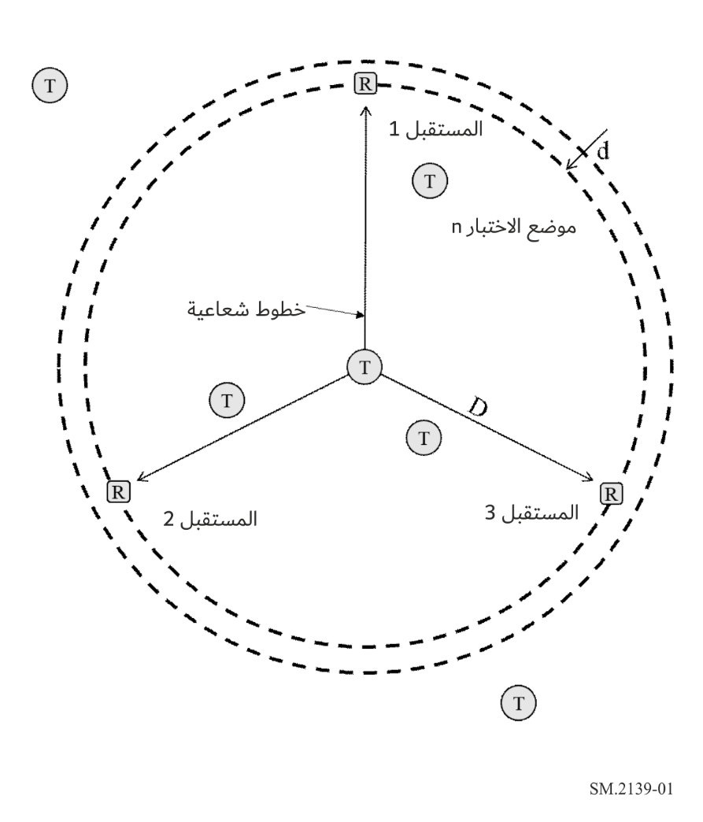
المستقبِل - موقع مستقبِل فارق زمن الورود (TDOA)
"T" - مواقع موضع الاختبار الممكنة
ويصمَم نظام الاختبار على النحو المبين في الشكل 1:
- تكون المسافة من كل مستقبل إلى مركز موقع نظام الاختبار D، وهي لا تقل عن 500 m ما لم يُتفق مع الجهة المُصنِّعة على غير ذلك.
- يجب أن يكون كل مستقبِل TDOA موزعاً على مسافات متساوية في موقع الاختبار، وينبغي أن تكون المسافة بين المستقبلات متسقة مع ظروف العمل العادية لأنظمة TDOA.
- لا تقل المسافة، d، من كل مستقبِل إلى حافة موقع الاختبار عن 50 m.
- ينبغي أن تتوافق المسافة الدنيا من موقع الاختبار إلى أي مستقبِل مع توصية الجهة المُصنِّعة. وبوجه عام، كلما اتسع عرض نطاق تشكيل إشارة الاختبار، أمكن لمرسل الاختبار الاقتراب من المستقبِل. وسيتطلب عرض النطاق الضيق لتشكيل إشارة الاختبار مسافة فصل إضافية عن المستقبلات.
الملحق 3
أمثلة على نتائج اختبار نظام فارق زمن الورود (TDOA)
بالنسبة إلى البيانات المتولدة عن قياسات أجريت في بيئة تشغيلية واقعية قد تتأثر بإشارة التداخل، يمكن استبعاد الشطحات الإحصائية ("البيانات الجامحة") لكن ينبغي بيان ذلك في تقرير الاختبار.
وسيساعد تقديم عروض مرئية لاختبار دقة قياس فارق زمن الورود (TDOA) السلطات في تفسير النتائج وفهم مصادر الخطأ بشكل أفضل لمختلف مواقع الاختبار وعروض نطاق الإشارة. ويوصى بإدراج العناصر التالية على الشاشة المرئية لنتائج اختبار TDOA:
- خارطة منطقة الاختبار بالمقياس الظاهر أو المسافة بين جهازي استشعار موسومين بوضوح؛
- الموقع الدقيق لمرسل الاختبار؛
- رقم تتابع الاختبار (بالنسبة إلى جدول شروط الاختبار مثل التردد المركزي وعرض نطاق الإشارة ومستوى قدرة الخرج)؛
- تحديد موقع كل من تقديرات فارق زمن الورود (TDOA) لمرسل الاختبار (كعلامة "X" أو شعيرات متصالبة)؛
- تحديد موقع متوسط تقديرات فارق زمن الورود (TDOA)، والمسافة المقيسة إلى موقع الاختبار؛
- احتمال الخطأ الإهليلجي (EEP) أو احتمال الخطأ الدائري (CEP) (اختيارياً)؛
- تقارب فارق زمن الورود (TDOA) أو خارطته الحرارية (اختيارياً).
ولفهم نتائج الاختبار بشكل أفضل، ينبغي أيضاً عرض القياسات على نظام المعلومات الجغرافية (GIS) المتاح تجارياً، أو على عرض الخرائط الذي يقدمه النظام قيد الاختبار. وفي كل موقع اختبار، ينبغي إكساء موقع المرسل بالنتائج لرسم صورة عن طبيعة الأخطاء. وينبغي عرض معلومات إضافية من النظام قيد الاختبار (إن وجدت) وإدراجها في تقرير الاختبار. ويمكن أن تشمل هذه المعلومات ما يلي:
- بيانات احتمال الخطأ الإهليلجي (EEP) أو احتمال الخطأ الدائري (CEP) مع النسبة المئوية المصاحبة لها (%50 أو %95 عادة) لتشمل المحاور الكبرى والمحاور الصغرى، فضلاً عن الدوران بالنسبة إلى الشمال؛
- فارق وقت الورود (TDOA)؛
- خارطة الألوان التي تصف تقارب خوارزمية تحديد الموقع الجغرافي؛
- مواقع أجهزة الاستشعار؛
- عدد أجهزة استشعار فارق وقت الورود (TDOA).
وستساعد هذه المعلومات السلطات على فهم مصادر الخطأ المرتبطة بكل قياس، مثل عرض نطاق الإشارة ونسبة الإشارة إلى الضوضاء والشكل الهندسي (GDOP). وترد أدناه أربعة أمثلة.
الشكل 2
مثال على نتائج اختبار تحديد الموقع الجغرافي - بالشكل الهندسي (GDOP) الجيد
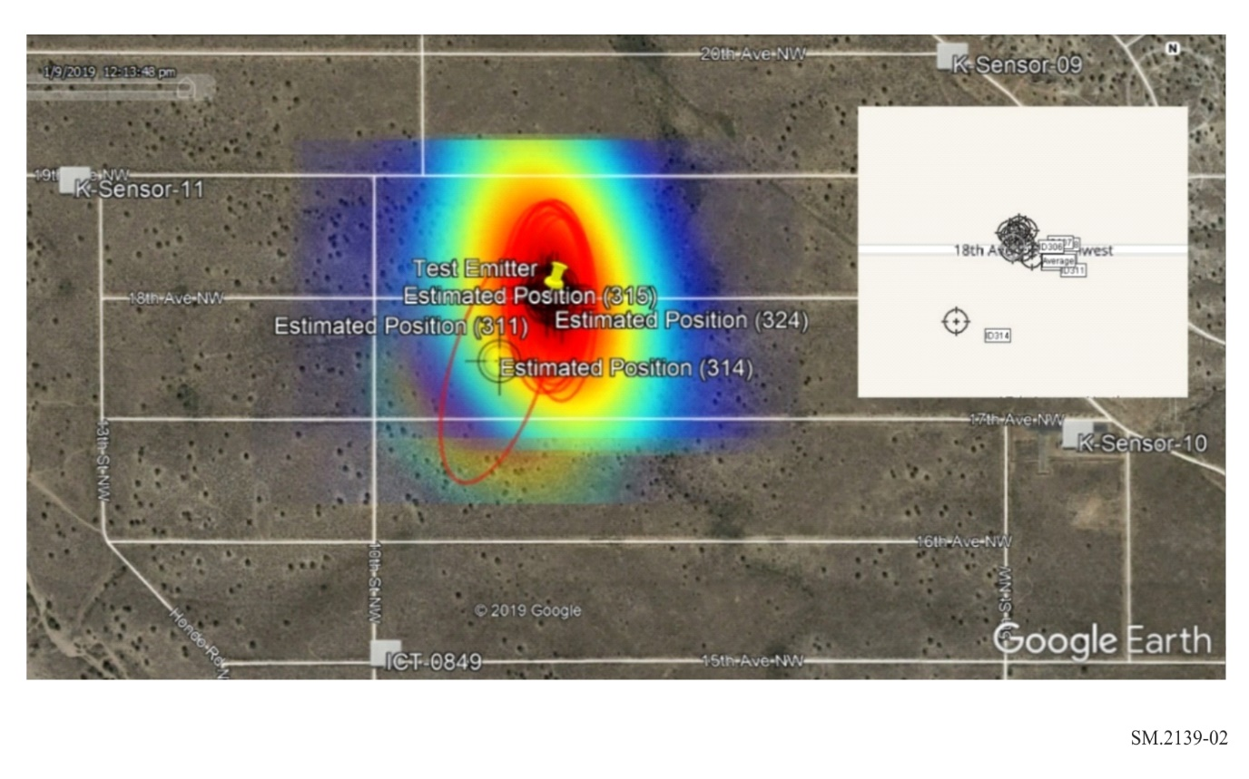
في الشكل 2 تظهر مجموعة من 12 قياساً لفارق وقت الورود (TDOA)، باستعمال أربعة أجهزة استشعار TDOA، مع مرسل الاختبار (الذي يمثله الدبوس الأصفر) في موقع ملائم لقياسات TDOA الدقيقة (بالشكل الهندسي (GDOP) الجيد). وتظهر المواقع المقدرة وبيانات احتمال الخطأ الإهليلجي (EEP) والخارطة اللونية لنتائج القياس. ويقدم العرض المرئي للمستعمل تقييماً سريعاً لدقة واتساق النتائج بالنسبة إلى مرسل الاختبار. وتبين النافذة المدمجة نتائج تحديد الموقع كما تظهر في شاشة عرض خارطة نظام TDOA. وتتضمن مجموعة القياسات هذه شطحة (رقم 314) تحتاج إلى تحليل إضافي لتحديد ما إذا كان التداخل أو بعض العوامل الخارجية الأخرى تسببت في خطأ كبير غير عادي.
ويتطلب الإجراء تحديد الخطأ بين موقع مرسل الاختبار ومتوسط قياسات فارق وقت الورود (TDOA). ويمكن أيضاً عرض ذلك تصويرياً؛ ويرد مثال عليه في الشكل 3. وتظهر الصورة أيضاً توزيعاً عشوائياً للخطأ حول مرسل الاختبار، وفي هذه الحالة، ينتج المتوسط تقديراً دقيقاً لموقع المرسل - أفضل من معظم القياسات الفردية. ولا تظهر الشطحة على هذه الصورة لتحسين تصوير توزع الخطأ.
الشكل 3
توزع أخطاء فارق وقت الورود (TDOA) - بالشكل الهندسي (GDOP) الجيد
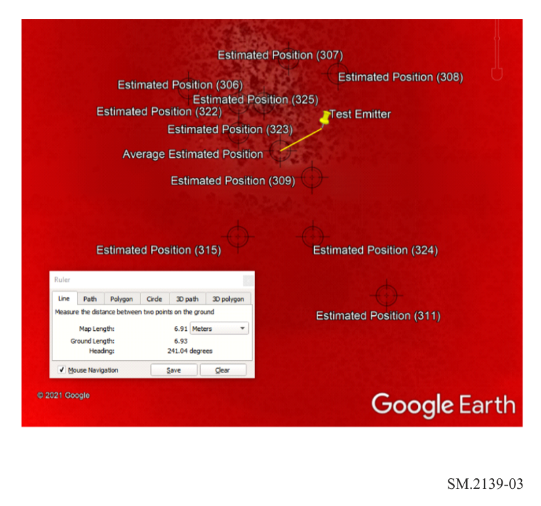
في الشكل 4، وقع مرسل الاختبار خارج حدود جهاز الاستشعار مما أدى إلى سوء تمييع الدقة الهندسي (GDOP) وإنتاج أخطاء أكبر في القياس. وكما يلاحَظ، تمتد القياسات على طول محور يمثل خط الاتجاه الزاوي من مجال جهاز الاستشعار إلى المرسل. ويصار إلى إطالة احتمال الخطأ الإهليلجي (EEP) بسبب عدم اليقين الذي يسببه الشكل الهندسي.
الشكل 4
مثال على نتائج اختبار تحديد الموقع الجغرافي – بالشكل الهندسي (GDOP) الرديء
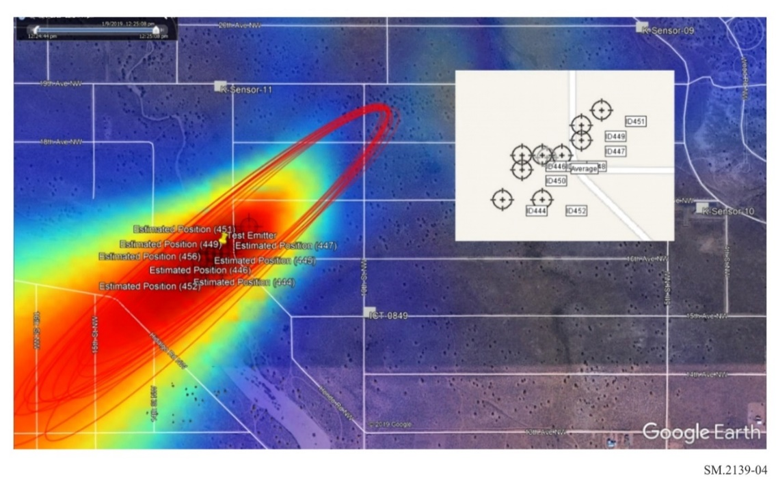
وكان خطأ أسوأ حالة في مجموعة البيانات هذه يزيد على 120 متراً. غير أن حساب متوسط الأخطاء العشوائية يؤدي إلى دقة تقارب 20 متراً كما يتضح في الشكل 5.
الشكل 5
متوسط خطأ فارق زمن الورود – بالشكل الهندسي (GDOP) الرديء
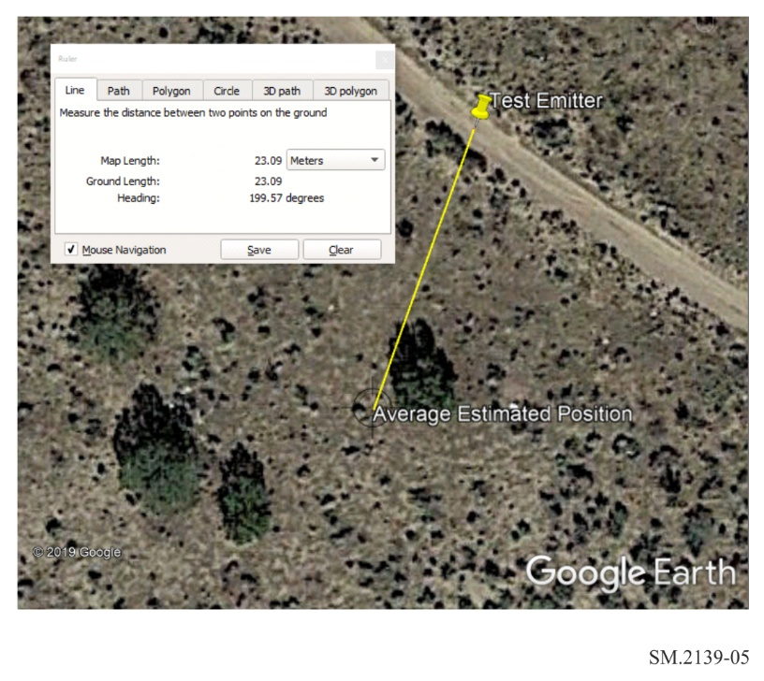
استعملت أمثلة القياس المبينة أعلاه أربعة أجهزة استشعار لفارق وقت الورود (TDOA) وأجريت على إشارات بعرض نطاق تشكيل واسع نسبياً (حوالي MHz 1,25). ويمكن لإجراء الاختبار بواسطة ثلاثة أجهزة استشعار، وهو الحد الأدنى المطلوب لتحديد موقع المرسل، وبواسطة إشارات ذات عرض نطاق مختلف، أن يبين قيوداً مرتبطة بعتاد معين أو خوارزميات معينة. وينبغي أن تنظر الإدارات في هذه القيود للتمييز بين أنظمة فارق زمن الورود.
ملاحظة - التسميات المستعملة والمواد المعروضة في الأشكال من 2 إلى 5 لا تعني بأي حال من الأحوال التعبير عن أي رأي من جانب الاتحاد الدولي للاتصالات أو من جانب أمانة الاتحاد فيما يتعلق بالوضع القانوني لأيٍّ من البلدان أو الأقاليم أو المدن أو المناطق أو لسلطاتها، أو فيما يتعلق بتعيين حدودها أو تخومها.
___________

